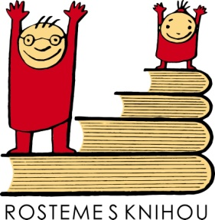

LITERÁRNÍ A VÝTVARNÁ SOUTĚŽ
3001: PŘÍBĚH PLANETY
V rámci kampaně na podporu četby knih Rosteme s knihou

Zadání:
Napište sci-fi povídku na téma budoucnosti planety Země. Jaký bude život na Zemi v roce 3001?
Zároveň se můžete vyjádřit také výtvarně. Výtvarné práce budou posuzovány zvlášť, můžete tedy pouze kreslit nebo pouze psát nebo ideálně obojí!!
Soutěž je vyhlašována ve třech věkových kategoriích:
1) první stupeň ZŠ
2) druhý stupeň ZŠ a odpovídající ročníky víceletých gymnázií
3) střední školy

Maximální délka povídky je 3000 znaků vč. mezer.
Příspěvky, které neodpovídají zadání, budou vyřazeny.
Uzávěrka soutěže: 15. 3. 2014
Vítězné výtvarné práce budou vystaveny na mezinárodním knižním veletrhu a literárním festivalu Svět knihy Praha 2014 (15. – 18. 5. 2014). Vítězné literární práce budou dostupné na webových stránkách www.rostemesknihou.cz.
Výherci se mohou těšit na slavnostní vyhlášení a na zajímavé ceny.
Práce posílejte elektronicky na e-mail: info@rostemesknihou.cz nebo poštou na adresu: Svět knihy, s.r.o., Fügnerovo nám. 3, 120 00 Praha 2 (na obálku napište heslo: RK14). Nezapomeňte na každý příspěvek uvést věkovou kategorii, jméno, adresu, (příp. třídu a adresu školy), e-mail a telefon. V případě úspěchu vás budeme kontaktovat s dalšími instrukcemi. Autoři zasláním příspěvku souhlasí s jeho zveřejněním na webových stránkách kampaně Rosteme s knihou. Došlé práce nemůžeme po skončení soutěže a výstavy vracet.
Došlé příspěvky vyhodnotí odborná porota a prvních pět autorů prací v literární části soutěže v každé kategorii a prvních pět autorů prací ve výtvarné části soutěže v každé kategorii bude pozváno na slavnostní vyhlášení výsledků soutěže, které proběhne v pátek 16. května od 11.00 do 11.50 hodin v sále Rosteme s knihou na mezinárodním knižním veletrhu a literárním festivalu Svět knihy Praha 2014.
Více na www.rostemesknihou.cz a na www.svetknihy.cz
Koordinátorka soutěže Barbora Vokounová: info@rostemesknihou.cz, +420 224 498 464, +420 702 290 852

